**NAMA :Sisty Anjani Sabtoe**

**NIM: 10184100**

**KLAS:SI RS 6.1**

**TUGAS ESTIMASI DAN PREDIKSI**

1. Estimasi adalah proses menemukan estimasi, atau perkiraan, yang merupakan nilai yang dapat digunakan untuk beberapa tujuan bahkan jika input data mungkin tidak lengkap, tidak pasti, atau tidak stabil. Nilai tersebut tetap dapat digunakan karena berasal dari informasi terbaik yang tersedia.
2. Prediksi, atau ramalan, adalah pernyataan tentang peristiwa masa depan. Seringkali, tetapi tidak selalu, berdasarkan pengalaman atau pengetahuan. Tidak ada kesepakatan universal tentang perbedaan yang tepat dari "estimasi"; penulis dan disiplin ilmu yang berbeda memberikan konotasi yang berbeda
3. prediksi dapat dibagi dalam tiga jenis:
4. prediks**i** jangka panjang (long-range forecasting)
5. prediksi jangka panjang menengah (medium-term forecasting)
6. prediksi jangka pendek (short-term

### **METODE REGRESI**

Penggunaan metode ini didasarkan kepada variabel yang ada dan yang akan mempengaruhi hasil peramalan.

**ANALISIS DERET WAKTU DENGAN REGRESI LINIER**

Ada 2 pendekatan untuk melakukan peramalan dengan menggunakan analisis deret waktu engan metode regresi sederhana, yaitu :

1. Analisis deret waktu untuk regresi sederhana linier
2. Analisis deret waktu untuk regresi sederhana yang non linier

### **ANALISIS DENGAN REGRESI LINIER CROSS SECTION**

Cross section method atau casual method atau sebab akibat merupakan peramalan yang kita lakukan untuk mengukur peramalan dalam suatu periode dengan faktor yang mempengaruhinya bukan waktu.

### **ANALISA DERET WAKTU DENGAN REGRESI NON LINIER**

Analisa deret waktu dengan regresi non linier merupakan regresi bukan garis lurus. Notasi regresi sederhana dengan menggunakan regresi linier (garis lurus)

Buat contoh kasus dan penyelesaian untuk prediksi menggunakan regresi linear dan non linear

Contoh Penggunaan Analisis Regresi Linear Sederhana dalam Produksi antara lain :

## **Contoh Kasus Analisis Regresi Linear Sederhana**

Seorang Engineer ingin mempelajari Hubungan antara Suhu Ruangan dengan Jumlah Cacat yang diakibatkannya, sehingga dapat memprediksi atau meramalkan jumlah cacat produksi jika suhu ruangan tersebut tidak terkendali. Engineer tersebut kemudian mengambil data selama 30 hari terhadap rata-rata (mean) suhu ruangan dan Jumlah Cacat Produksi.

### **Penyelesaian**

Penyelesaiannya mengikuti Langkah-langkah dalam Analisis Regresi Linear Sederhana adalah sebagai berikut :

### Langkah 1 : Penentuan Tujuan

**Tujuan :** Memprediksi Jumlah Cacat Produksi jika suhu ruangan tidak terkendali

### Langkah 2 : Identifikasikan Variabel Penyebab dan Akibat

**Varibel Faktor Penyebab (X)** : Suhu Ruangan,  
**Variabel Akibat (Y)**: Jumlah Cacat Produksi

### Langkah 3 : Pengumpulan Data

Berikut ini adalah data yang berhasil dikumpulkan selama 30 hari (berbentuk tabel) :

|  |  |  |
| --- | --- | --- |
| **Tanggal** | **Rata-rata Suhu Ruangan** | **Jumlah Cacat** |
| 1 | 24 | 10 |
| 2 | 22 | 5 |
| 3 | 21 | 6 |
| 4 | 20 | 3 |
| 5 | 22 | 6 |
| 6 | 19 | 4 |
| 7 | 20 | 5 |
| 8 | 23 | 9 |
| 9 | 24 | 11 |
| 10 | 25 | 13 |
| 11 | 21 | 7 |
| 12 | 20 | 4 |
| 13 | 20 | 6 |
| 14 | 19 | 3 |
| 15 | 25 | 12 |
| 16 | 27 | 13 |
| 17 | 28 | 16 |
| 18 | 25 | 12 |
| 19 | 26 | 14 |
| 20 | 24 | 12 |
| 21 | 27 | 16 |
| 22 | 23 | 9 |
| 23 | 24 | 13 |
| 24 | 23 | 11 |
| 25 | 22 | 7 |
| 26 | 21 | 5 |
| 27 | 26 | 12 |
| 28 | 25 | 11 |
| 29 | 26 | 13 |
| 30 | 27 | 14 |
|  |  |  |

### Langkah 4 : Hitung X², Y², XY dan total dari masing-masingnya

Berikut ini adalah tabel yang telah dilakukan perhitungan X², Y², XY dan totalnya :

|  |  |  |  |  |  |
| --- | --- | --- | --- | --- | --- |
| **Tanggal** | **Rata-rata Suhu Ruangan (X)** | **Jumlah Cacat        (Y)** | **X2** | **Y2** | **XY** |
| 1 | 24 | 10 | 576 | 100 | 240 |
| 2 | 22 | 5 | 484 | 25 | 110 |
| 3 | 21 | 6 | 441 | 36 | 126 |
| 4 | 20 | 3 | 400 | 9 | 60 |
| 5 | 22 | 6 | 484 | 36 | 132 |
| 6 | 19 | 4 | 361 | 16 | 76 |
| 7 | 20 | 5 | 400 | 25 | 100 |
| 8 | 23 | 9 | 529 | 81 | 207 |
| 9 | 24 | 11 | 576 | 121 | 264 |
| 10 | 25 | 13 | 625 | 169 | 325 |
| 11 | 21 | 7 | 441 | 49 | 147 |
| 12 | 20 | 4 | 400 | 16 | 80 |
| 13 | 20 | 6 | 400 | 36 | 120 |
| 14 | 19 | 3 | 361 | 9 | 57 |
| 15 | 25 | 12 | 625 | 144 | 300 |
| 16 | 27 | 13 | 729 | 169 | 351 |
| 17 | 28 | 16 | 784 | 256 | 448 |
| 18 | 25 | 12 | 625 | 144 | 300 |
| 19 | 26 | 14 | 676 | 196 | 364 |
| 20 | 24 | 12 | 576 | 144 | 288 |
| 21 | 27 | 16 | 729 | 256 | 432 |
| 22 | 23 | 9 | 529 | 81 | 207 |
| 23 | 24 | 13 | 576 | 169 | 312 |
| 24 | 23 | 11 | 529 | 121 | 253 |
| 25 | 22 | 7 | 484 | 49 | 154 |
| 26 | 21 | 5 | 441 | 25 | 105 |
| 27 | 26 | 12 | 676 | 144 | 312 |
| 28 | 25 | 11 | 625 | 121 | 275 |
| 29 | 26 | 13 | 676 | 169 | 338 |
| 30 | 27 | 14 | 729 | 196 | 378 |
| **Total (Σ)** | **699** | **282** | **16487** | **3112** | **6861** |

**Langkah 5 : Hitung a dan b berdasarkan rumus Regresi Linear Sederhana**

Menghitung Konstanta (a) :

a =   (Σy) (Σx²) – (Σx) (Σxy)  
.               n(Σx²) – (Σx)²

a = (282) (16.487) – (699) (6.861)  
                30 (16.487) – (699)²

a = -24,38

Menghitung Koefisien Regresi (b)

b =   n(Σxy) – (Σx) (Σy)  
.           n(Σx²) – (Σx)²

b = 30 (6.861) – (699) (282)  
.          30 (16.487) – (699)²

b = 1,45

### Langkah 6 : Buat Model Persamaan Regresi

Y = a + bX  
Y = -24,38 + 1,45X

### Langkah 7 : Lakukan Prediksi atau Peramalan terhadap Variabel Faktor Penyebab atau Variabel Akibat

I. Prediksikan Jumlah Cacat Produksi jika suhu dalam keadaan tinggi (Variabel X), contohnya : 30°C

Y = -24,38 + 1,45 (30)  
Y = 19,12

Jadi Jika Suhu ruangan mencapai 30°C, maka akan diprediksikan akan terdapat **19,12 unit cacat** yang dihasilkan oleh produksi.

II. Jika Cacat Produksi (Variabel Y) yang ditargetkan hanya boleh 4 unit, maka berapakah suhu ruangan yang diperlukan untuk mencapai target tersebut ?

4 = -24,38 + 1,45X  
1,45X = 4 + 24,38  
X = 28,38 / 1,45  
X = 19,57

Jadi Prediksi Suhu Ruangan yang paling sesuai untuk mencapai target Cacat Produksi adalah sekitar **19,57°C**

**CONTOH KASUS PREDIKSI NON LINEAR**

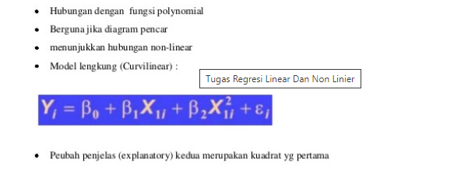

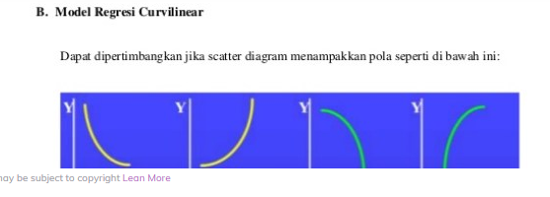

diketahui koefesien determinasi (kd) model regresi linier = 91,2% < 94,1% = kd model regresi non linier. dalalam hal ini model regresi non linier lebih baik dari model linier. dapat juga dilihat dari mean sum of squer (mse) dimana mse model linier = 2.9 > 1.9 = mse model non linier yang berarti model linier lebih jelek dari model. Regresi non linier sederhana untuk hubungan non linier, pemilihan regresi (dan korelasi) yang tepat tergantung bentuk fungsi yang digunakan sebelum menduga model regresi, maka linierkan bentuk yang tidak linier transformasi variabel (peubah) membentuk variabel baru. Model regresi non linear • hubungan dgn fungsi polynomial • berguna jika diagram pencar menunjukkan hubungan non linear • model lengkung (curvilinear) : • peubah penjelas ( explanatory ) kedua merupakan kuadrat yg pertama. i i i i y x x 2 0 1 1 2 1.

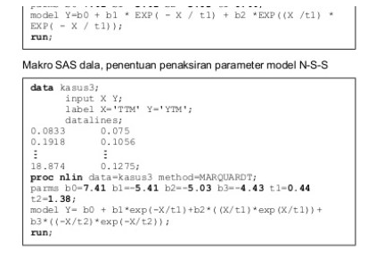

menyelesaikan regresi non linear dengan microsoft excel sangat mudah. tidak harus menggunakan software khusus. menu yang digunakan yaitu solver add a three parameter (a,b,c) model y = a b x c ln(x) is fit to a set of data with the matlab apmonitor toolbox. this tutorial walks through the process of installing langkah langkah mencari fungsi eksponensial dengan transformasi logaritma natural .

.